七下社會科補考題庫，範圍:社會科第二冊全，題庫共45題，附解答。

1.歷史課時，同學記下的重點有：「1、政府積極扶植國內生產民生必需品的輕工業，2、限制國外的相關產品進口。」由重點內容判斷，老師正在介紹下列哪個經濟政策？

(A)進口替代

(B)出口導向

(C)十大建設

(D)產業升級。

2.「隨著兩岸民間往來日趨密切，雙方書信、電信往來及轉口貿易額都有逐年增加的趨勢， 其所衍生的問題亦日益複雜。行政院乃於民國 80 年成立□□□，處理有關大陸事務。」 上述文字最可能在介紹我國哪個官方組織？

(A)海基會

(B)海協會

(C)國統會

(D)陸委會。

3.陳達的歷史報告中記載著：「從民國40年開始，直到民國54年為止，美國總共提供中華民國近15億美元的經濟援助。軍事上除了提供軍事用品外，亦派遣美軍顧問團駐臺。」請問：陳達的歷史報告主題最可能是下列何者？

(A)韓戰爆發後的臺美關係

(B)臺美斷交後的祕密協定

(C)退出聯合國後的臺美關係

(D)古寧頭戰役期間，美國對臺的援助。

4.臺灣社會運動的發展已有數十年歷史，在下列哪個時期是臺灣社會運動「從臺下浮到臺上」、「從非法到合法」的關鍵時代？

1. 民國50年代
2. 民國60年代
3. 民國70年代

(D)民國80年代

5.除中華文化外，臺灣的文化受荷蘭、美國、日本等國家影響甚鉅。荷蘭、美國、日本的文化影響臺灣的先後顺序為何？

1. 日本→美國→荷蘭
2. 美國→荷蘭→日本
3. 荷蘭→日本→美國
4. 荷蘭→美國→日本

6. 民國85年，臺灣舉行第一次的總統直選。在此盛事之後，面臨著中共的軍事威脅、國民黨內部的爭辯。請問：誰最終在此壓力之下，成為首任民選總統？(A)李登輝(B)蔣中正(C)蔣經國(D)馬英九。

7. 臺灣的民主成就部份可歸於在戒嚴時期不斷與政府對抗的黨外人士。請問：「黨外」所指應為何？(A)非國民黨籍(B)非共產黨籍(C)非民進黨籍(D)未參與政治者。

8. 生活在民國50年代的新竹人阿泰從事下列哪項行為最有可能會引起特務的關注與疑慮？(A)到城隍廟拜拜求平安 (B)發表對於共產黨的負面批評 (C)舉家搬遷到臺北生活 (D)與鄰居討論對蔣總統的不滿。

9. 政治乃眾人之事，影響生活周遭大小事。但在戒嚴時期，大多數的人對政治冷漠，盡量不涉入。請問：此心理的成因最有可能為何？(A)治安良好，無須擔憂政治發展 (B)臺灣史上並未有過民主選舉，民眾無參政意識(C)日治時期的濫捕濫殺使得人民不信任政府 (D)司法未經正常公開的程序，導致人人自危。

10. 關於日治時期的留學教育，下列敘述何者正確？(A)因語言與地緣優勢，最多留學生選擇前往中國 (B)會選擇留學的主因之一是由於在臺升學不易 (C)大多數留學的知識分子回臺後，都選擇跟日本統治者合作，對臺灣社會的貢獻相當微小 (D)日治後期由於臺灣人已取得與日本人同等的待遇，因此已不再有必要進行留學。

11. 不論是臺灣經濟史或臺灣交通史的研究成果，大多肯定了日治時期所展開的現代交通建設乃是臺灣現代經濟成長的重要因素。然而，下列何項建設「並非」完成於此階段？(A)阿里山森林鐵道(B)「五分車」糖業鐵道(C)獅球嶺隧道(D)西部縱貫線鐵路。

12. 南天山濟化宮位於新竹縣北埔鄉山間，七層高的建築物內合祀約四萬名戰歿犧牲的臺籍日本兵，此即為「臺灣靖國神社」。請問：之所以會有「臺籍日本兵」的原因，是起源於哪一戰事的展開？(A)甲午戰爭(B)第一次世界大戰(C)西來庵事件(D)西元1937年中日戰爭。

13. 臺灣電力公司的前身是成立於西元1919年的臺灣電力株式會社，當時的首要業務是要開發水力發電工程，因此擇定了哪一地點，作為工程落腳之處？(A)日月潭(B)嘉南大圳(C)八堡圳(D)曹公圳。

14. 日治時期的臺灣民間流傳著一句俗諺：「第一憨，種甘蔗予會社磅」，請問：這句俗諺的生成，與下列哪一句諺語流傳的時空背景相似？(A)仙拚仙，拚死猴齊天(B)一府二鹿三艋舺(C)南無警察大菩薩(D)三個保正，八十斤。

15. 日本人曾自豪地說：「我國已不再是糖的進口國，而將立足於出口國的地位。國家之幸，有何可比！」請問：這種狀況的形成，與下列哪一背景有關？(A)糖廍產能提高(B)新式糖廠的設立(C)甘蔗品種改良成功(D)糖成為專賣的商品。

16.新移民女性(俗稱外配)，全臺將近50萬人，分別來自中國、越南、印尼、柬埔寨、緬甸等，扣除中國之外，新移民女性多為下列哪一地區的婦女？

(A)歐洲　 (B)東北亞　(C)東南亞　(D)美洲

17.行政院口號「生育有補助，增產可報國」，其目的是為了解決哪些社會問題？(甲)出生率太低 (乙)扶養比升高 (丙)移出率太高 (丁)性別比太小

(A)甲乙　(B)乙丙　(C)丙丁　(D)甲丙

18.下列關於臺灣人口分布敘述何者不正確？ (A)平原多於山地　(B)西部多於東部　(C)都市多於鄉村　(D)南部多於北部

19.下表中關於都市與鄉村、拉力與推力之配對，何者正確？

|  |  |  |
| --- | --- | --- |
|  | 都市 | 鄉村 |
| 拉力 | (A)房價物價高 | (B)環境品質佳 |
| 推力 | (C)公共建設周全 | (D)失業率低 |

20.請將經濟發展程度從低度開發至高度開發來排序？

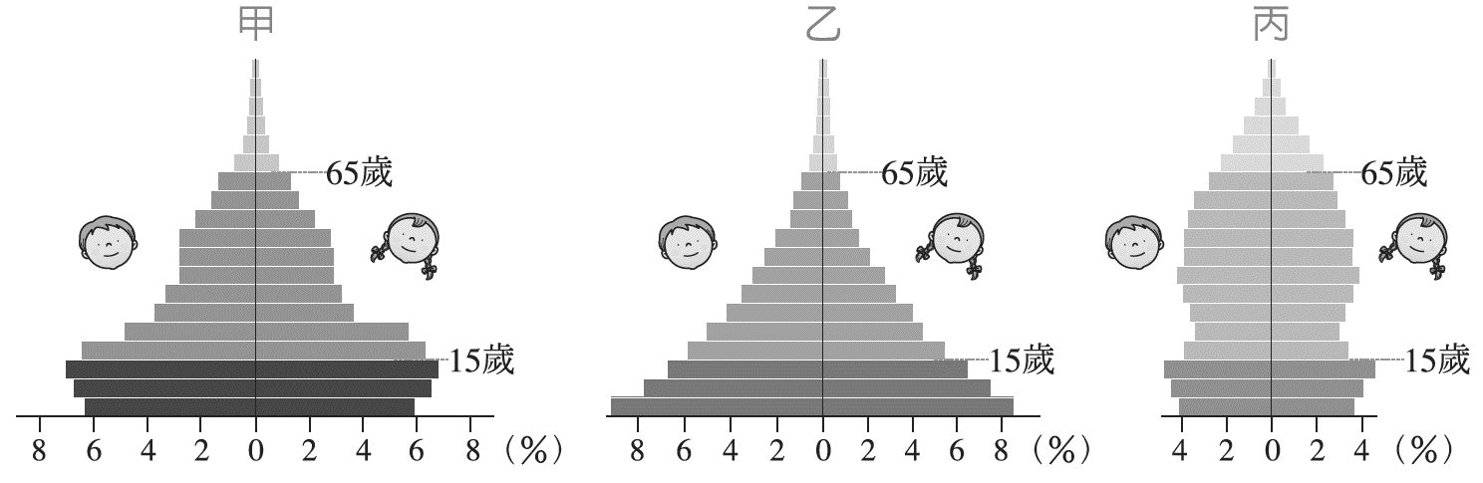

(A)乙甲丙　(B)甲丙乙　(C)丙甲乙　(D)甲乙丙

21.下列關於臺灣工業發展的重要歷程，何者正確？

(A)民國50年代：以十大建設發展重工業

(B)民國60年代：設加工出口區吸引外資

(C)民國70年代：成立新竹科學工業園區

(D)民國80年代：技術密集產業外移他國

22.下表為琦君國對甲、乙、丙、丁四國的貿易額資料，請問琦君國最大的「出超」與「入超」國分別為何者？

|  |  |  |
| --- | --- | --- |
|  | 進口總額(億美元) | 出口總額(億美元) |
| 甲國 | 17 | 222 |
| 乙國 | 116 | 101 |
| 丙國 | 178 | 363 |
| 丁國 | 279 | 494 |

(A)甲；丁　(B)乙；丙　(C)丙；甲　(D)丁；乙

23.2003年國際原油價格每桶約為30元美金，到了2006年時卻已逼近70美元大關，請問油價上漲對哪間工廠的衝擊最大？

(A)液鞍成衣工廠　(B)郁舒石化工廠　(C)鮪磷水泥工廠　(D)箔焊玻璃工廠

24.養殖漁業產值高居臺灣各式漁業類型的第二位，為數眾多的魚塭及蚵田主要集中於何處？ (A)西北部沙岸 (B)東北部岩岸(C)西南部沙岸 (D)東南部岩岸

25.臺灣有一項產業是由農民種植牧草或飼料作物，飼養乳牛、羊隻，以供應居民鮮乳或乳製品需求，由於此項產業講求新鮮的特殊性，故較不受加入世界貿易組織的影響，請問此項產業為何？(A)粗放農業　(B)酪農業　(C)集約農業　(D)園藝農業

26.臺灣的鐵路系統多呈現環狀分布，缺乏東西向之間的橫向聯繫，其分布主因與下列何者有關？(A)地形起伏　(B)溫度變化　(C)人口多寡　(D)河川長短

27.下圖甲～戊為五個不同的鄉村聚落，請問哪兩個聚落最可能轉變為都市？

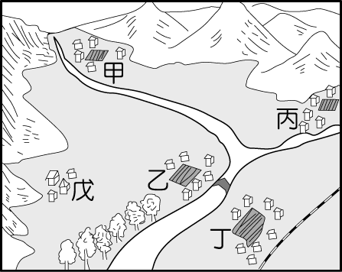

(A)甲、丙　(B)甲、戊　(C)乙、丁　(D)丙、丁

28.臺灣的河川坡陡流急，流量變化大，多數河川無航運之利，唯有哪條河川例外？(A)高屏溪　(B)濁水溪　(C)淡水河　(D)秀姑巒溪

29.附圖為臺灣國土空間發展策略計畫簡圖，關於圖中各區的敘述，何者正確？

(A)乙：提供休閒、觀光為主

(B)丙：強調海岸與海洋資產

(C)丁：東部優質生活產業軸

(D)戊：西部創新發展軸

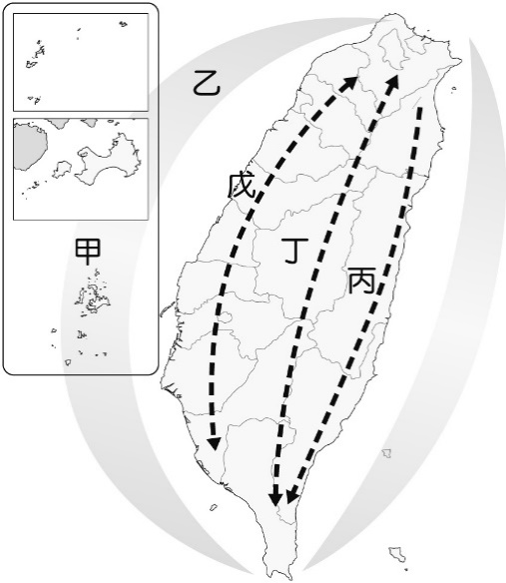

30.港都即為「高雄市」，擁有全臺第一大港，是臺灣最主要的重工業中心，請問該港口促成重工業發展的原因為何？

(A)產品輸出方便　 (B)原料進口方便 (C)水力發電興盛　 (D)引進勞工迅速

31.《靈魂不歸法律管》一書提到「法律對人在內心究竟選擇自己要做天使或做魔鬼，天生無能為力。靈魂可能背叛法律，也可能超越法律，在一樣的法律概念底下，是人心中的善念或惡念決定了法律意義的質與量。.... 如果不是人們相互之間多一些包容的意願，即使法律設計出什麼制度，問題往往終究難以根本解決。」下列何者符合作者的中心思想？

(A)各種社會規範的效力都相同

(B)社會規範的內容會因時因地而異

(C)法律可以約束內在想法與外在行為

(D)法律與其他社會規範須相互輔助與配合

32.下表中關於四種社會規範的比較，何者正確？

|  |  |  |
| --- | --- | --- |
|  | 風俗習慣、倫理道德、宗教信仰 | 法律 |
| (甲)產生背景 | 長期累積而成 | 行政機關制定 |
| (乙) 作用 | 啟迪內在良心，並影響外在行為 | 規範外在行為 |
| (丙) 強制力 | 無 | 有 |
| (丁) 處罰方式 | 以公權力處罰 | 良心的譴責、 社會輿論的批評 |

(A)甲丙 (B)甲丁 (C)乙丙 (D)乙丁

33.小凱騎乘家中的機車上街，經交通警察臨檢發現他無照駕駛，依法被開處罰單且扣留機車牌照，並通知小凱的父母將車子取回。上述警察機關的做法，最能彰顯法律的哪一項特徵？

(A)法律無法規範人民的內在真實想法

(B)法律明確規定人民應該遵守的事項

(C)國家可以強制力來處罰違反法律者

(D)國家須依照一定的程序來制定法律

34.新聞報導：國外某一所大學在校園中舉辦臺灣文化節，多名來自臺灣的交換學生，熱情地介紹臺灣的特色美食與民情風俗，展現出臺灣多元文化的面貌，讓校內來自各國的學生驚豔不已……。根據上述報導內容判斷，下列何者最可能是校內舉辦此類活動的目的？

(A)擴展官方外交關係 (B)促進各國文化交流

(C)調適強勢文化衝擊 (D)推動多元文化融合

35.勞動部對於颱風天勞工是否要出勤表示：「雇主應以安全為首要考量，如果有違反勞動基準法規定的狀況，勞工可撥打『1955』專線申訴。」上述內容說明下列哪種事實？(練習本)

(A)以法律規範外在行為

(B)以宗教的力量感化人心

(C)以道德的力量約束雇主

(D)以各種社會規範共同降低颱風的損害

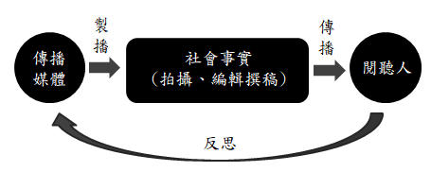

36.右圖為老師上課的內容。請問該圖最可能在探討哪個概念？

(A)第四權 (B)媒體識讀

(C)媒體自律 (D)媒體接近使用權

37.電影「艋舺」的主角們在清水祖師廟裡結拜，並組成「太子幫」橫行街頭，欺壓百姓強索保護費。請問「太子幫」是否受到結社自由的保障，其原因為何？

(A)否，太子幫的成員彼此間沒有血緣關係

(B)是，組織幫派是《憲法》所保障的結社自由

(C)否，此團體的行為侵害他人權利故法律禁止組成

(D)是，此為民間團體自主行為，可不受政府機關支配

38.近年來，志願團體蓬勃發展，組織沒有太多管理層級、成員能充分參與決策與自治等特性，往往能滿足政府部門做不到，但人民卻有需求的事，像是在救災方面，不少志願團體對於災難處理有豐富經驗，甚至還經常到國外援助當地災民。上述內容強調志願團體具有哪一項特性？

(A)運作較政府組織靈活與彈性

(B)擁有制度化組織分工與架構

(C)團體的目標不以營利為目的

(D)行動方案較符合成員的興趣

39.桃園市空服員職業工會與長榮航空經過多次協商仍無共識，因此在2019年發起為期17天的罷工。最終，勞資簽下團體協約，資方同意發放「飛安獎金」，並且調整疲勞航班，工會則是同意三年內不會發動罷工。

關於以上事件敘述，何者正確？

(A)罷工是長榮航空為爭取利益所發起的行動

(B)罷工會影響旅客權益，故此行為是違法的

(C)罷工是工會爭取權利逼不得已的最後手段

(D)職業工會成立的目的是為了聯絡成員感情

40.花花整理了一份資料如下表，根據表中內容與媒體識讀的概念判斷，下列何者最可能是他整理資料所要呈現的主題？

|  |  |  |  |
| --- | --- | --- | --- |
| 議題 | 修法將本土語言學習列入國高中必修課程 | | |
| 立場 | 傾向支持 | 正反併陳 | 傾向反對 |
| 新聞媒體 | 甲、乙、丁 | 庚 | 丙、戊、己 |

1. 政黨如何影響政府的決策
2. 廠商贊助對於媒體的影響
3. 覺察媒體背後隱含的立場
4. 認識閱聽人的媒體接近使用權

41.「棉織工廠都是大型建築，工廠主人為了充分利用空間，各樓層都盡量壓低高度……工廠往往晝夜開工，夜間照明需燃燒大量的蠟燭，但幾乎沒有通風設備。因此，在新鮮空氣不足的情況下，工廠裡瀰漫著工人身上的汗臭味以及機油、棉絮、蠟燭等發出的惡濁氣味。……這種惡劣的工作環境導致這個地區傳染病流行，並且造成當地許多人的死亡。」這種現象最早出現在什麼國家？  
(A)日本  
(B)中國

(C)西方國家  
(D)臺灣

42.承上題，對於文中惡劣的工作環境，下列何項政策最有助於政府改善這種現象？

(A)推動以工代賑協助轉業

(B)規定勞動條件最低標準

(C)給予失業補助維持生活

(D)編列預算成立國營工廠

43.現代社會講究男女平等，但在現實生活中很多女性，除了白天要工作之外，晚上回家還要處理家務，但丈夫則是坐在客廳看電視休息。這最接近何種類型的不公平現象？　(A)利益分配　(B)責任負擔　(C)貢獻程度　(D)需求滿足

44.當一個人不知道自己在社會中的地位，不知道自己屬於哪個階層，不知道自己的天賦和才能，甚至不知道自己喜歡什麼、追求什麼的時候，他的決策就是毫無偏見的。當所有的人都在這樣一種「甲」背後作決策時，他們所一致公認的社會契約，就是正義的。請問「甲」應該填入？

(A)社會流動

(B)社會地位

(C)無知之幕

(D)相對剝奪感

45.1968年政府實施九年國民義務教育，到今日的十二年國民基本教育，只要達到學習年齡，不管身分、性別或家境好壞都必須強制入學，這項政策屬於追求公平正義的哪項原則？　(A)自由原則　(B)公開透明原則　(C)機會均等原則　(D)差異原則

解答:

1-5 ADACC

6-10 AADDB

11-15 CDADB

16-20 CADBA

21-25 CDBCB

26-30 ACCDB

31-35 DCCBA

36-40 BCACC

41-45 CBBCC